LÍDER
TEMA: UM LINDO CASAMENTO!
LOUVOR: Faça um louvor bem alegre. Pode ser usado um CD ou cantar espontaneamente.
QUEBRA- GELO: Entregar uma folha para cada dupla de crianças, para escreverem em um minuto, tudo o que tem num casamento. A dupla vencedora pode receber um brinde e distribuir bala para todas as outras crianças.

VERSÍCULO: Boaz casou-se com Rute e ela se tornou sua mulher, Boaz a possuiu e o Senhor concedeu que ela engravidasse dele e desse luz à um filho”. Rute 4.13

RESUMO: (É importante ler a referência completa)
- Orfa voltou, mas Rute insistiu e ficou com Noemi em Judá;
- Elas chegaram em Belém, no início da colheita da cevada;
- Rute vai trabalhar nas plantações de Boaz, que é parente de Elimaleque;
- Boaz vê Rute, e decobre que é nora de Noemi, e que é muito dedicada;
- Rute recebe orientação de Noemi, como deve trabalhar nos campos de Boaz;
- Boaz se apaixona por Rute e a toma por esposa;
- Rute gerou Obede que gerou Jessé, o pai de Davi.

APLICAÇÃO: Vimos na Rute o exemplo de amor e serviço, sem interesses. Ela se casou com Boaz e teve um filho chamado Obede, que será o avô de Davi. Ela fez parte da genealogia de Jesus. Genealogia, são as pessoas que fazem parte dos nossos antepassados, dos nossos familiares. Que reviravolta. De viúva sozinha, estrangeira numa terra desconhecida, com uma mulher idosa para cuidar, ela se torna parte da família de Jesus. Deus a recompensou tremendamente. Isso nos ensina que, nada do que fazemos de bom, ficará escondido aos olhos do Senhor. Talvez, Noemi até quisesse ajudar Rute, mas não tinha condições para isso. Era muito idosa e o serviço, era muito cansativo. Entretanto, Deus podia e fez de tudo para abençoar Rute. Não podemos nos esquecer de sempre fazer o bem, de semearmos sementes boas, que um dia, mais cedo ou mais tarde, colheremos. Lembre-se , que a colheita será muito melhor e maior que tudo o que semeamos. Vamos ser bons para com todos: Nossos pais, irmãos, avós, professores, líderes, etc. Quando fazemos o bem de todo o nosso coração, alegramos o coração de Deus e ficaremos felizes também. As pessoas que fazem mal para os outros, são as pessoas mais infelizes do mundo.

- Descoberta: Deus tem sempre o melhor para aqueles que o buscam.
- Desafio: Buscar sempre a Deus e receber Dele o melhor.
- Decisão: Eu vou sempre buscar a Deus e receber Dele o melhor.

APELO: Vamos orar agradecendo a Deus, pelas surpresas que Ele sempre nos proporciona. ”Meu Deus, muito obrigado pelas surpresas que o Senhor nos proporciona a cada dia. Principalmente quando somos obedientes e fiéis como Rute.Nos ajude a te buscar e assim recebermos sempre o melhor de suas mãos”. Encerre a oração enfatizando : “Em Nome de Jesus!” Se tiver crianças novas faça o apelo da salvação.
COMPARTILHANDO:
- Você conhece alguém que fez o bem e foi abençoado por isso?
- Que tipo de coisas boas, podemos fazer para as pessoas?
ATIVIDADE: Pinte o desenho
ORAÇÃO:
- Uma criança ora pela caixinha de oração: APDF – Algo Para Deus Fazer.
- Uma criança ora pelo cartaz com os nomes dos Natanaéis. (Pessoas que nós queremos que faça parte da nossa célula).
- Peça que testemunhem alguma vitória.
OFERTA: Uma criança ora pelas ofertas: Ensine a criança o segredo da semeadura, o quanto é importante
semearem.

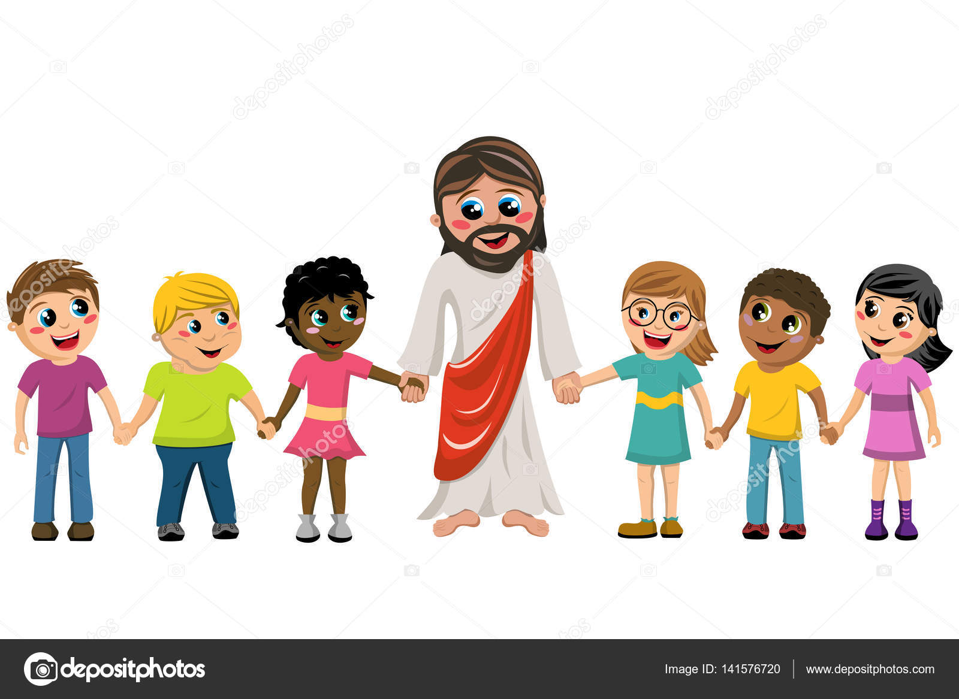

AVISOS
TADELZINHO - Domingo, às 9 hs, na Igreja, em Parada Morelli.
CELEBRAÇÃO KIDS – Domingo, às 19 hs com as Redes Azul e Vermelha, Verde e Amarela

